＜Ｄ 学級別集計印刷＞
１．下図画面（トップメニュー）の「⑤集計・結果印刷」をクリックします。
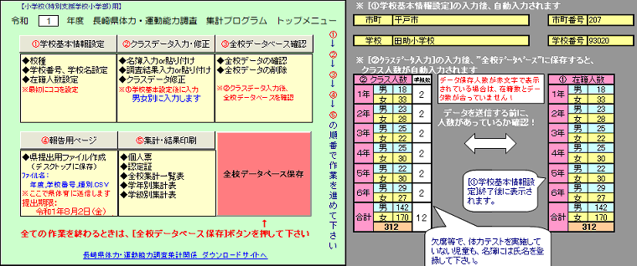

２．「集計・結果印刷」ウインドウが出ますので、「学級別集計印刷」をクリックします。
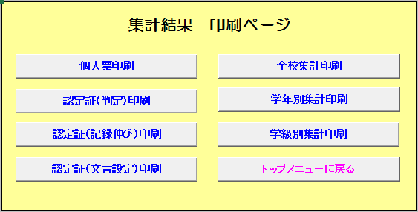

３．下図が表示されます。
○で囲まれている部分のリストＢＯＸをクリックして、該当する学年・組を選択して下さい。
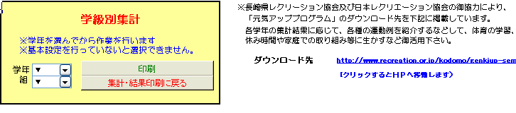
４．下図のように表示されます。
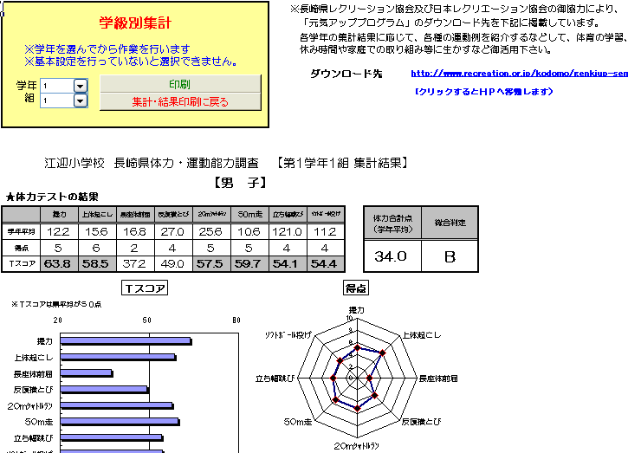

５．印刷する場合
下図の「印刷」をクリックすると、印刷します。
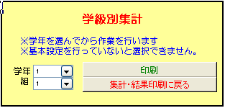

６．作業が終了したら、「集計・結果印刷に戻る」をクリックします。
0

